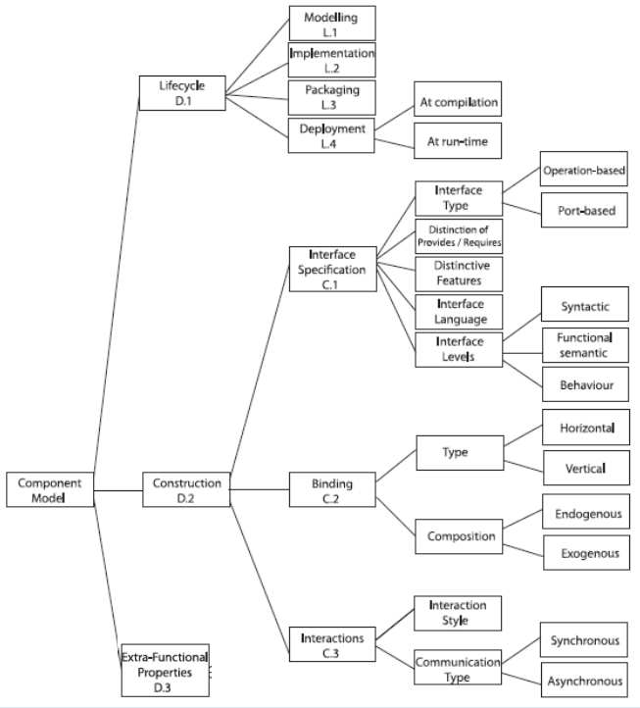

**Lifecycle**

Modelling/Implementation 🡪 Start-/Stopp-Annotationen

Packaging 🡪 JAR

Deployment 🡪 zur Laufzeit in LZU

**Construction**

Bisher nicht festgelegt im Komponentenmodell.

Aber Buchungssystem erfüllt:

Interface 🡪 Port-based, Provide vs Required, …

Binding 🡪 horizontal, exogenous

Interactions 🡪 nicht umgesetzt